День Защитника отечества
19 и 20 февраля в преддверии праздника «Дня Защитника Отечества» для детей средней, старшей и подготовительной групп были проведены праздники мужества. День Защитника Отечества – хороший повод для воспитания у дошкольников чувства патриотизма, сопричастности к лучшим традициям своей Родины, формирования у детей гордости за славных защитников Отечества.
Ребята узнали об истории возникновения этой даты, показали свою ловкость, силу, меткость и находчивость. Звучали песни военных лет, дети читали стихи, пели песни.
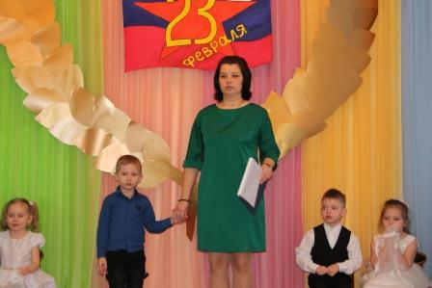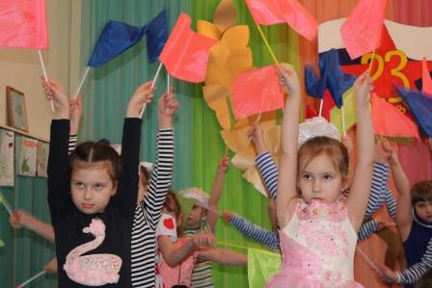
Очень весело прошли эстафеты.

